Пожар в доме, что делать?!
Одно из самых распространенных бедствий - пожар. При пожаре могут сгореть вещи, квартира и даже целый дом. Но главное, что при этом могут погибнуть люди. Чтобы беда не коснулась Вас, и ваше домовладение соблюдайте правила пожарной безопасности.
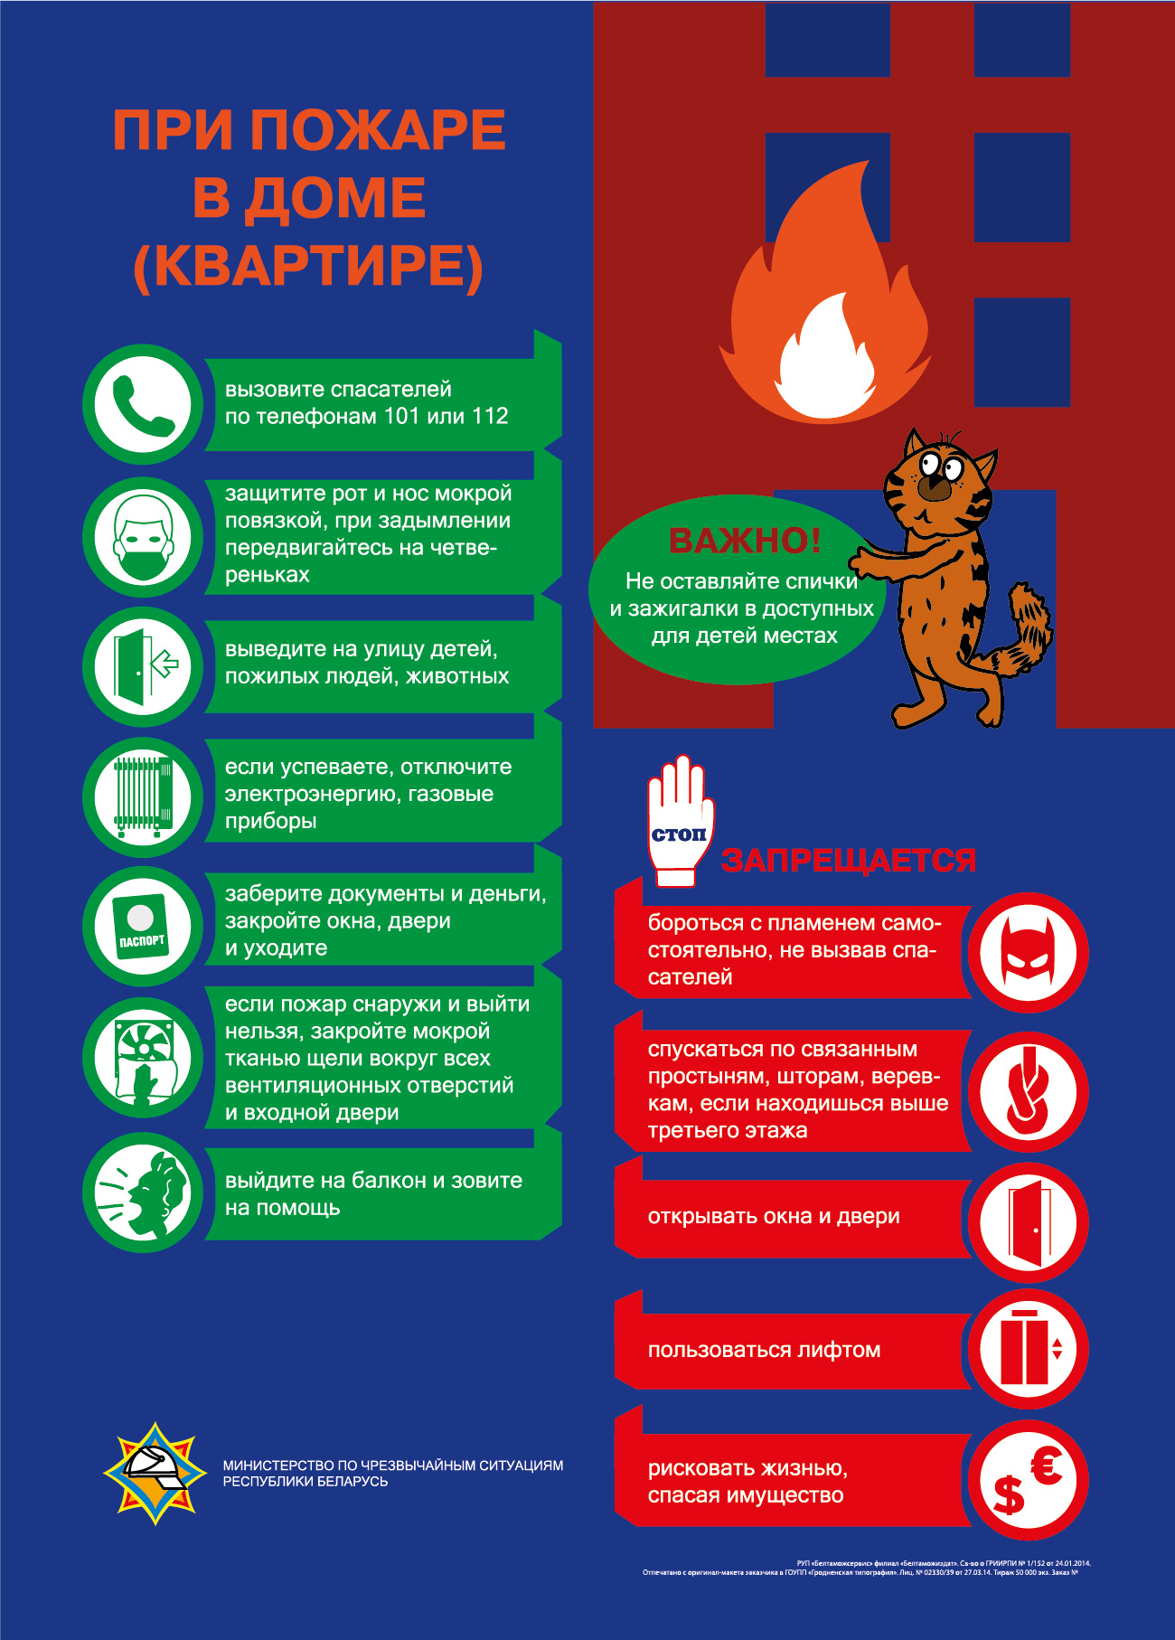
Если трагедии все-таки избежать не удалось, помните, что небольшой очаг можно просто потушить вручную с помощью покрывала или полотенца из несинтетических материалов: накройте пламя, перекрыв доступ кислорода, и огонь погаснет. Можно потушить небольшое возгорание и с помощью воды, однако вы должны помнить о том, что ни в коем случае нельзя заливать водой приборы, подключенные к электросети, и горящее масло.
Вызывайте спасателей по телефону "101" или "112", если Вы не справились с загоранием за 2-3 минуты, так как дальнейшая потеря времени приведет к его развитию.
Назовите диспетчеру адрес, место пожара, сообщите о наличии в здании людей, угрозы ближайшим строениям. Немедленно покиньте дом. По возможности плотно закройте дверь в горящее помещение - это не даст огню распространиться. Эвакуируйте жильцов. По возможности обесточьте дом и отключите газ. Встречайте подразделения МЧС, сообщите, остались ли в домовладении люди, что горит, где горит.
Если покинуть жилье не удалось – бегите в самую дальнюю комнату дома, закройте за собой дверь. Проложите дверные щели мокрыми тряпками, лучше по периметру двери, - это не даст задымлению и высокой температуре быстро распространиться по Вашей комнате, откройте окно и привлекайте внимание прохожих.
Если есть возможность, намочите тряпку, прикройте ей лицо ( рот и нос). Благодаря мокрой тряпке Вы вполне сможете продержаться до прихода пожарных. В крайнем случае, лягте на пол: там, как правило, есть так называемая нейтральная зона, где дыма практически нет, поскольку он поднимается в основном вверх.
При пожаре нельзя бороться с пламенем самостоятельно, не вызвав спасателей, пытаться выйти через задымленный коридор или лестницу: дым очень токсичен, горячий воздух может обжечь легкие, спускаться по водосточным трубам, прыгать из окон, пользоваться лифтом (он может остановиться и превратиться в смертельную ловушку). Во время пожара ни в коем случае не паникуйте!

